**CTP FIX网关技术文档**

|  |  |  |  |
| --- | --- | --- | --- |
| 公司名称 | 上海期货信息技术有限公司 | 文档编号 |  |
| 文档名称 | FIX网关技术文档 | 文档版本 | 1.0 |
| 起草 |  | 起草日期 | 2017.06.29 |
| 修改 | 消息说明 第13条、15条修改 | 修改日期 | 2018.06.01 |
| 修改 | 消息说明 增加第31条 | 修改日期 | 2018.09.12 |
| 修改 | 消息说明 第21条、26条修改 | 修改日期 | 2018.09.17 |
| 修改 | 消息说明 增加第16条的‘（一）’ | 修改日期 | 2019.01.28 |
| 修改 | 穿透式监管业务：消息说明增加第32条，修改4.1.1、4.2.1节。 | 修改日期 | 2019.03.01 |
| 修改 | 消息说明：分模块写且部分有修改。新增 5.1节“普通报单-不拆分型”。 | 修改日期 | 2019.03.20 |
| 修改 | 增加 4.0节：登录认证流程图。 | 修改日期 | 2019.04.24 |
| 修改 | 增加 直连终端模式的描述和登录流程图，并修改部分描述。 | 修改日期 | 2019.05.10 |
| 修改 | （1）新增：期权部分5.8-5.15共8小节；（2）修改：撤改单回报流程图。 | 修改日期 | 2019.11.22 |
| 审批 |  | 审批日期 |  |

目录

1、背景介绍 4

2、系统示意图 4

3、消息说明 5

3.1 通讯与报文 5

3.2 消息序号 7

3.3 交易相关 9

3.4 穿透式监管 11

4、会话层 12

4.0 客户端认证和登录流程图 12

4.1 客户端穿透式监管认证(FIX行情网关除外) 12

4.1.1 普通（tag141不存在或值为N） 13

4.1.2 客户端请求序号重置（成功与拒绝） 14

4.2 登录(FIX行情网关除外) 15

4.2.1 不同监管模式下的普通登录及提交终端信息（tag141不存在或值为N） 15

4.2.2 客户端请求序号重置（成功与拒绝） 20

4.2.3 客户端登录的请求序号过高 21

4.3 登出 23

4.4 用户口令更新 24

4.5 测试请求 25

4.6 重发请求 26

5、业务层 28

5.1 报单 28

5.1.1 普通报单-不拆分型 30

5.1.2 普通报单-拆分型 32

5.2 撤单 36

5.3 改单 38

5.4 报单状态查询 40

5.5 查询合约 41

5.6 申请组合 42

5.7 行情订阅 43

5.8 报价 45

5.9 报价撤销 47

5.10 询价 49

5.11 自对冲录入 50

5.12 自对冲操作 51

5.13 执行宣告录入 52

5.14 执行宣告操作 53

5.15 询价订阅 54

# 1、背景介绍

在贸易加速全球化的背景下，上海国际能源交易中心（简称INE）开始着手推出原油期货品种。为了方便更多的国外投资者参与到我国的期货交易中，上期技术在综合管理平台（简称CTP）系统的接口上，开发了FIX网关。

FIX(全称Financial Information Exchange)协议即金融信息交换协议,适用于实时证券、金融电子交易开发的数据通信标准。在经济全球化的发展,各大交易所之间互通互联的背景下,FIX协议由富达基金、高盛、美林以及摩根等美国的各大投行联合推出。该协议一经推出受到各大投行的追捧,历经十几年后更是作为一种全球通用的接口协议,在全球市场得到更广泛的应用,国外3/4的金融软件都是按照FIX协议设计，而由于各个国家的交易市场规则的不同,不同国家又可以根据自己的实际情况设计基于FIX协议的本地化的应用协议。

基于以上背景，开发的CTP FIX网关，主要的作用体现在两点：其一，用于接收并解析使用FIX协议的国外交易终端发出的客户请求；其二，将CTP返回的响应消息转发成FIX协议格式并发回客户终端。

# 2、系统示意图

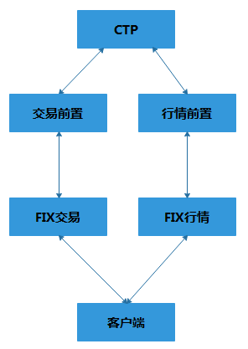

图1

# 3、消息说明

## 3.1 通讯与报文

1. FIX协议的版本号为FIX.4.2。
2. FIX消息使用标准头和标准尾，其具体字段可参阅“CTP FIX接口使用规范说明文档”。
3. FIX网关由两部分组成：FIX行情网关和交易网关，以下均简称FIX网关。FIX交易网关支持来自交易终端的重发请求消息（即tag35-MsgType=2），支持单次请求重发的最大报文数为2500条。而FIX行情网关不支持。FIX交易网关支持来自交易终端的客户端认证请求消息（即tag35-MsgType=A, tag116-OnBehalfOfSubID=12304），而FIX行情网关不支持。FIX交易网关支持来自交易终端的用户口令更新请求消息(即tag35-MsgType=A, tag116-OnBehalfOfSubID=12298), 而FIX行情网关不支持。除业务报文外，其它请求消息两种网关保持一致。
4. 同一个FIX网关，不允许同一个交易终端用户，多个会话连接（session）同时在线。
5. FIX消息流向的确定：

根据tag49-SenderCompID和tag56-TargetCompID这两个字段，可以区分消息流是client->server还是server->client，如果tag49-SenderCompID填的是用户代码，tag56-TargetCompID填的是经纪公司代码，则表示该消息是由client->server；如果tag49-SenderCompID是经纪公司代码，tag56-TargetCompID是用户代码，则表示该消息是由server->client。另外，client指的是交易终端，server指的是FIX网关。

* tag49-SenderCompID：请求消息对应的是用户代码，响应回报消息对应的是经纪公司代码。
* tag56-TargetCompID：请求消息对应的是经纪公司代码，响应回报消息对应的是用户代码。

1. 字段tag35-MsgType用于区分FIX消息的类型，但对于FIX网关，同一消息类型可能包含多种目的，为将其良好区分开，针对tag35-MsgType相同，目的不同的FIX消息，本网关通过附加字段tag116-OnBehalfOfSubID进行区分，具体内容如下：

表一

|  |  |  |
| --- | --- | --- |
| **交易终端发来的请求** | | |
| **Tag35** | **Tag116** | 说明 |
| A | 12304 | 客户端认证请求 |
| 12324 | 用户采集信息提交请求 |
| 12288 | 用户登录请求 |
| 12298 | 用户口令更新请求 |
| V | 17409 | 订阅行情请求 |
| 17411 | 退订行情请求 |
| D | 无 | 普通报单 |
| 16436 | 期权自对冲录入请求 |
| F | 无 | 普通撤单 |
| 16438 | 期权自对冲操作请求 |
| **FIX网关给出的响应回报** | | |
| **Tag35** | **Tag116** | 说明 |
| A | 12305 | 客户端认证成功 |
| 12289 | 用户登录成功 |
| 131081 | 用户登录失败 |
| 131082 | 用户采集信息提交响应 |
| 12299 | 用户口令更新请求成功 |
| 131080 | 用户口令更新请求失败 |
| W | 17410 | 订阅行情响应 |
| 17412 | 退订行情响应 |
| 8 | 61441 | 报单回报 |
| 61442 | 成交回报 |
| 16437 | 期权自对冲录入响应 |
| 61473 | 期权自对冲录入回报 |
| 9 | 无 | 普通报单的撤改单被拒 |
| 16439 | 期权自对冲操作响应 |
| 61475 | 期权自对冲操作错误回报 |

1. 来自交易终端tag35-MsgType=3的请求消息不被FIX网关支持。
2. 交易终端发来的请求消息与FIX网关给出的响应回报消息间的对应关系：

* 当某条响应回报消息中的字段tag57-TargetSubID与指定请求消息中的字段tag50-SenderSubID一致时，即表示该条响应回报消息对应于此条请求消息；
* 当多条响应回报消息中的字段tag57-TargetSubID均与指定请求消息中的字段tag50-SenderSubID一致时，即表示这些响应回报消息均是该指定请求消息的响应回报。
* 另外，请求消息中字段tag50-SenderSubID数据类型为整型，响应回报消息中字段tag57-TargetSubID默认为0。

1. 交易终端发来的重置序号请求消息，若成功，FIX网关也不会给出任何响应回报消息。
2. 交易终端可以通过认证、登录请求消息中的tag108-HeartBtInt字段对FIX网关的心跳间隔进行设置，网关支持的有效范围为[30,60]，否则，该请求消息会被拒绝。另外，对于同一连接，交易终端如果先认证再登录，并且两个请求消息中的tag108-HeartBtInt所设置的值不一样，网关采取的是交易终端最新设置的心跳间隔，即登录请求消息中的心跳间隔。
3. 交易终端用户发出用户口令更新请求消息，其tag96-RawData字段中原来口令和新口令均不能包含“：”这个字符，否则，用户口令更新请求结果将存在有违用户意愿的可能性。
4. 交易终端用户发来查询请求消息，如果CTP系统有符合查询条件的查询结果，则FIX网关会给出查询响应，否则，交易终端用户不会接收到任何查询响应。另外，如若CTP查询系统未准备好，该交易终端用户会被FIX网关强制登出，字段tag58-text显示登出原因“FIX: CTP Query Engine not ready”。
5. 消息类型tag35-MsgType=3会话层拒绝和tag35-MsgType=j业务层拒绝的具体应用场景：

1）会话层拒绝：应用于FIX请求消息未能通过会话层规则的校验，比如协议版本不被支持、该条消息必需的tag字段缺失、某个tag字段值为空或值不正确、重发消息的发送时间早于原发送时间等。

2) 业务层拒绝：应用于FIX请求消息能通过会话层规则的校验，但被业务层规则拒绝，比如请求消息类型不被FIX网关支持、该条消息条件需要的tag字段缺失、合约代码不正确、会话层未能覆盖到的拒绝情形等。

1. 登录状态验证规则：

1）交易终端用户成功认证CTP之后，FIX网关将拒绝该用户的认证请求消息。

2）交易终端用户成功登录CTP之后，FIX网关将拒绝该用户的认证、登录请求消息。

3）交易终端用户未成功登录CTP之前，除认证、登录、登出、用户口令更新（仅限于首次登录**[1]**、密码到期**[2]**、弱密码到期**[3]**导致的登录失败这三种情况）等请求消息以外，FIX网关将拒绝该用户的其它类型消息，比如序号重置请求消息、业务请求消息等。

1. 附加说明信息格式：

如果是CTP返回来的，tag58-Text的格式为“ErrorID=**，ErrorMsg=CTP:***”；如果是FIX组件返回来的，tag58-Text的格式为“FIX:***”。

1. 为监测通信链路状态，FIX网关设置定时器，具体工作方式如下：
2. FIX网关在1.2倍心跳与2.4倍心跳间隔内，未能接收到从该连接发来的请求报文，FIX网关将会主动发给交易终端一个测试响应，tag112-TestReqID=“Test”。
3. FIX网关超过2.4倍心跳未能接收到从该连接发来的请求报文，FIX网关将会把该连接断开；
4. FIX网关在1倍心跳与1.2倍心跳间隔内，FIX网关将会主动发给交易终端一个心跳响应。

## 3.2 消息序号

1. 在以下两种情形，来自交易终端用户的请求消息将被FIX网关丢掉，即不会给任何响应回报消息，也不会累加客户端请求序号：

1） 交易终端用户未收到前一条认证、登录请求报文相应的响应回报消息之前。

2） FIX网关将该用户登出，交易终端用户未收到登出响应回报消息之前。

1. 请求消息中序号tag34-MsgSeqNum是否被检查过高过低：

表二

|  |  |  |
| --- | --- | --- |
| **FIX消息** | | **请求消息中序号tag34-MsgSeqNum**  **是否被检查过高过低** |
| **Tag35** | **Tag116** |
| A | 12304（客户端认证请求） | 不检查过高，检查过低  不检查过低情况请参考27条 |
| 12288（交易终端用户登录请求） |
| 4 | （序号重置请求） | 根据该条消息中tag123- [GapFillFla](http://fiximate.fixtrading.org/en/FIX.5.0SP2/tag123.html)g字段决定是否进行过高过低检查，如若值为Y，则都进行检查，如若值为N，则都不进行检查 |
| 2 | （重发请求） | 不检查过高也不检查过低 |
| 5 | （登出请求） |
| 0 | （心跳请求） | 既检查过高也检查过低 |
| 1 | （测试请求） |
| A | 12298（用户口令更新请求） |
| 其它 | （业务请求） |

1. 根据表二，请求消息中序号tag34-MsgSeqNum比客户端期望序号高时，FIX网关的处理方法：

1）对于检查过高的请求消息，FIX网关会给交易终端用户发出重发命令，交易终端用户应该按照命令，将指定区间的消息序列重新发给FIX网关，注意，该类消息标准头中的重发标志字段tag43-PossDupFlag应为Y。

2）对于不检查过高的请求消息，FIX网关会让其通过序号过高检查，继续后面的操作，比如登录请求消息，可以以过高序号登录CTP系统。

1. 根据表二，请求消息中序号tag34-MsgSeqNum比客户端期望序号低时，FIX网关的处理方法：
2. 对于检查过低的请求消息，FIX网关的处理流程如下图：

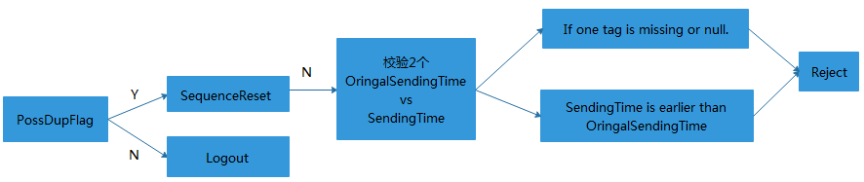

图2

对上图2的解释如下：FIX网关首先判断重发标识tag43-PossDupFlag字段，如果tag43-PossDupFlag=N，该用户会被强制登出网关；如果tag43-PossDupFlag=Y，FIX网关则会根据消息类型tag35-MsgType进行相应处理，只要不为序号重置请求，即tag35-MsgType≠4，则要校验发送时间tag52-SendingTime和原发送时间tag122-OrigSendingTime这两个字段，校验不通过，给相应拒绝消息，具体分为三种：条件需要的tag字段缺失、tag字段值为空、发送时间tag52-SendingTime早于原始发送时间tag122-OrigSendingTime。

2）对于不检查过低的请求消息，FIX网关会让其通过序号过低检查，继续后面的操作，比如登出请求消息，可以以过低序号登出FIX网关。

1. 针对同一连接，FIX网关只允许交易终端，通过认证和登录请求消息，成功重置序号一次，即tag141-ResetSeqNumFlag=Y时，该请求消息中的tag34-MsgSeqNum必须为1且该请求消息不被检查序号过低，否则，该请求消息会被拒绝。另外，本条中的“重置序号”指的是将FIX网关上所维护的两个序号列的序号分别重置为1，两个序号列指的是客户端请求序号列、服务端响应回报序号列。
2. 客户端请求序号累加规则如表三：

表三

|  |  |  |
| --- | --- | --- |
| **FIX消息** | | **客户端请求序号tag34-MsgSeqNum累加规则** |
| **Tag35** | **Tag116** |
| A | 12304（客户端认证请求） | 1. 认证、登录CTP成功时，客户端请求序号累加1，客户端下一条消息中的tag34-MsgSeqNum应该累加1 2. 认证、登录CTP失败（被拒绝或被登出）时，客户端请求序号不变，客户端下一条消息中的tag34-MsgSeqNum不变 |
| 12288（交易终端用户登录请求） |
| 4 | （序号重置请求） | 1. 请求重置客户端请求序号成功时，客户端请求序号变为该条消息中的tag36-NewSeqNum，客户端下一条消息中的tag34-MsgSeqNum也应为tag36-NewSeqNum 2. 请求重置客户端请求序号失败（被拒绝或被登出）时，客户端请求序号不变，客户端下一条消息中的tag34-MsgSeqNum也不变 |
| A | 12298（用户口令更新请求） | 除以上几种特殊情况外，其它请求消息，不论成功还是失败（被拒绝和被登出），只要该条消息的Tag34-MsgSeqNum与客户端请求序号相符时，客户端请求序号累加1，客户端下一条消息中的Tag34-MsgSeqNum应该累加1，否则，客户端请求序号不变，客户端下一条消息中的Tag34-MsgSeqNum也不变 |
| 2 | （重发请求） |
| 5 | （登出请求） |
| 0 | （心跳请求） |
| 1 | （测试请求） |
| 其它 | （业务请求） |

## 3.3 交易相关

1. 投资者用户每日首次登陆时，CTP系统强制要求投资者对前一日的结算单进行确认。FIX网关提供自动确认结算单的功能。若用户需要使用FIX网关自动确认结算单，可与期货公司相关人员申请，通过对FIX网关配置进行修改实现。但需要明确的是，由于结算单是由FIX网关自动确认，投资者无法从网关处获取结算单的相关信息，由此带来的任何风险，将由申请者独自承担。另外，如果用户的身份是操作员，非投资者，CTP系统没有对结算单确认做出强制要求。
2. 用户每次登录成功后会接收到本交易日内上一次连接时未收到的报单和成交回报。用户需要等待报单和成交回报全部接收完毕后，才可以通过FIX网关进行报单。否则，当用户报单时不填写开平标志tag77-OpenClose，FIX网关自动填写的开平标志存在错误的可能性。
3. 报单唯一性的确定：

根据tag11-ClOrdID、tag20004-FrontID、tag20005-SessionID这三个字段确定。另外，tag11-ClOrdID数据类型为整型，并且针对同一连接，FIX网关要求其升序且比网关维护的本连接最大值大，否则，该请求消息会被拒绝。

根据tag37-OrderID、tag207-SecurityExchange这两个字段确定。另外，tag37-OrderID由国内交易所给出，每家交易所维护一个序列，数据类型是整型。

目前，对于业务场景：①撤改单请求；②根据报单回报是否重建新报单，FIX网关是按照先1）后2）的顺序查找新报单。若均未找到，则认为此报单在网关内不存在。

报立即单时，最小数量tag110-MinQty字段是无效的。

1. 对于消息类型tag35-MsgType=8的响应回报消息,只有tag116-OnBehalfOfSubID=61442，tag150-ExecType=F时，tag17- ExecID才有其真正意义，即为成交编号，其它情况，默认为0。
2. 对于消息类型tag35-MsgType=8的响应回报消息,若该条消息中的tag37-OrderID的值为0，意味着该条消息对应的请求消息已经通过CTP检查，提交到交易所；若该条消息中的tag37-OrderID的值大于0，意味着该条消息对应的请求消息已经报入交易所，并且tag37-OrderID的值为交易所分配的真正报单编号。
3. 普通报单，当开平标志tag77-OpenClose字段值为空时，FIX网关的处理方法：
   * 1. 不拆分报单情况（fixfront_mt.ini中参数ReverseOpen设置为1）

当存在与该报单方向相反的持仓（注意不是报单）时：

1. 如果报单数量小于等于相反持仓数量，则FIX网关会报入报单数量的平仓报单；如果报单数量小于相反持仓数量，FIX报入报单数量的平仓报单后，再报入一笔相同方向的报单（且：报单数量<=（与报单相反的持仓数量-上一次报单平仓数量）），则FIX网关会继续报入报单数量的平仓报单。
2. 如果报单数量大于相反持仓数量，则FIX网关会报入一笔报单数量的开仓报单。

注意：上期所存在历史持仓和今仓，且参数设置为不拆分报单时，也会出现拆分情况：

如历史持仓多头3手，今仓多头2手，报卖4手，由于4<(3+2)，所以FIX应该报卖平4手，但是由于上期所的平仓分平昨和平今，所以FIX会拆分为两手报单：卖平昨3手，卖平今1手。这种情况不属于FIX拆分报单，而是属于交易所的特殊规则导致的拆分报单。

普通报单，当开平标志tag77-OpenClose字段值为空时，FIX网关的处理方法：

具体示例如下：

1） 日初，某投资者持有5手合约sc1412的空头仓位，交易时段，该投资者对该合约进行报单，方向为买，数量为4手。由于5>4，则FIX网关会报入4手方向为买的平仓报单。

2） 日初，某投资者持有5手合约sc1412的空头仓位，交易时段，该投资者对该合约进行报单，方向为买，数量为10手。由于5<10，则FIX网关会报入10手方向为买的开仓报单。

3） 日初，某投资者持有5手合约sc1412的空头当日仓位和5手合约sc1412的空头历史仓位，交易时段，该投资者对该合约进行报单，方向为买，数量为8手，由于8<(5+5),则FIX网关会将该笔报单分拆成两笔，即5手方向为买的平昨仓报单和3手方向为买的平今仓报单。

* + 1. 拆分报单情况（fixfront_mt.ini中参数ReverseOpen设置为0）

当存在与该报单方向相反的持仓（注意不是报单）时，FIX网关会报入min(报单数量，反向的持仓数量)数量的平仓报单。

当报单数量大于反向持仓数量时，报单将拆分成两笔，一笔与持仓数量相同的平仓报单，一笔剩余数量的开仓报单。

当报单数量小于反向持仓数量，将报入报单数量的平仓报单。如果该平仓报单还未成交时再报入一笔相同方向的报单，则此时FIX网关会报入min(报单数量，与报单相反的持仓数量-上一次报单平仓数量)数量的平仓报单。

FIX网关具体操作为：同一投资者，对同一合约进行报单，本笔报单的数量为vol手，FIX网关首先去查其相反方向的持仓，假设该投资者持有该合约与报单方向相反的仓位数量为oppvol手则：

1. 若oppvol大于0，小于vol，则FIX网关会将该投资者的本笔报单分拆成两笔，报入CTP系统，分别是oppvol手平仓，（vol-oppvol）手反向开仓；
2. 若oppvol大于等于vol，则FIX网关会将该投资者的本笔报单以一笔形式，报入CTP系统，即vol手平仓。

具体示例如下：

1. 日初，某投资者不持有合约sc1412的空头仓位，交易时段，该投资者对该合约进行报单，方向为买，数量为10手。在成交回报还未收到之前，该投资者继续对该合约进行报单，方向为卖，数量为5手。则FIX网关将会报入5手方向为卖的开仓报单。
2. 日初，某投资者持有10手合约sc1412的空头仓位，交易时段，该投资者对该合约进行报单，方向为买，数量为15手，由于min(15,10)=10,则FIX网关会将该笔报单分拆成两笔，即10手方向为买的平仓报单和5手方向为买的开仓报单。
3. 日初，某投资者持有10手合约sc1412的空头仓位，交易时段，该投资者对该合约进行报单，方向为买，数量为3手，由于min(3,10)=3,则FIX网关会将该投资者的本笔报单以一笔形式报入，即3手方向为买的平仓报单。此后，若该投资者继续对该合约报单，方向为买，数量为10手，由于min(10,10-3)=7,FIX网关会将该笔报单拆分成7手方向为买的平仓报单和3手方向为买的开仓报单。
4. 交易终端用户报FAK（Fill And Kill）单（tag59-TimeInForce=3）时，最小数量tag110-MinQty字段只有当用户填入开平标志tag77-OpenClose才有效，否则认为该笔报单可以以任何数量成交。
5. 数据类型为Price的字段（例如tag44-Price）的格式依照国内各交易所发布的行情中的价格格式。
6. 从网关报条件单时，系统处理如下：
7. 报单时，不会对投资者的持仓进行冻结，CTP系统会对该报单的合法性进行校验。
8. 如果校验失败，如同普通报单，CTP会通过函数OnRspOrderInsert返回校验失败的错误信息，fix网关会通过tag35-MsgType=8报文返回。
9. 如果通过CTP系统检查，则存入报单表中，报单状态为“尚未触发”，当满足一定触发条件后，状态更新为“已触发”。交易核心会通过函数 OnRtnOrder返回状态信息，fix网关会通过tag35-MsgType=8报文返回。
10. 达到触发条件时，CTP系统会将该条件单视为一笔新报单，并分配新的报单引用ClOrdID，前置编号FrontID和会话编号SessionID均默认为0。然后，CTP系统会对该笔新报单的合法性进行校验，如果校验失败，通过函数 OnRtnErrorConditionalOrder返回校验失败的错误信息，fix网关会通过tag35-MsgType=8报文返回。
11. 条件触发后，fix网关会将此CTP新建的报单视为非网关报单，并根据新报单的第一笔响应回报重建报单，以支持后续撤改单，此时才会冻结持仓。
12. 大商所的止损止盈单是直接报到交易所并由交易所触发的，与上述处理有一些区别。
13. 撤单成功回报有两条：1）一条为CTP返回的tag11等于原始报单引用的撤单回报；2）另一条为Fix网关发送的tag11等于撤单请求的报单引用的撤单回报。
14. 对于每个会话session，收到成交回报（35=8，tag116=61442）并保存后，分别计算自己的累计成交数量、剩余数量等。
15. 当对一笔报单进行重复撤单时，如果第一次的撤单回报还未收到，又对同一笔报单报入了撤单请求，会存在客户端收到tag11相同的两笔撤单回报，一笔为撤单成功，一笔为撤单失败。

## 3.4 穿透式监管

穿透式监管业务，系统处理如下：

1. 根据是否接受监管将客户分为两类，其中受监管的客户可将Fix网关当作中继服务器使用，将采集到的终端认证信息以加密方式上报到监控后台。根据客户的终端连接类型，Fix网关支持四种连接模式（用户属于何种连接模式需要与所在经纪公司进行确认），具体如下：

* 直连终端模式：客户以单一投资者身份登录Fix网关，为该用户建立一条独立的连接，简称直连终端模式。此模式下，Fix网关直接采集客户的IP地址信息。
* 中继多对多模式：中继服务器以单一投资者的身份登录FIX网关，网关会为每个登录的用户建立一条独立的连接，简称多对多模式。多对多模式需要客户提交其终端的IP地址信息。
* 中继一对多模式：中继服务器以操作员的身份登录FIX网关。该模式一般适用于期货中介或者特参业务，由登录的操作员代其下所有投资者进行下单，投资者不在网关进行登录。简称一对多模式。
* 终端豁免模式：用户不受穿透式监管要求限制。用户发送客户端认证报文后，不需要向FIX网关发送客户端采集的终端信息。

1. 例外情况：当CTP系统中设置登录用户为不需要进行客户端认证时，Fix网关支持该用户在不发送认证请求报文的情况下，直接发送登录请求报文进行登录，此模式简称为“终端免认证模式”。该模式下，Fix网关直接转发用户的登录请求给CTP，交由CTP校验此用户是否需要进行客户端认证。
2. 穿透式监管业务Fix网关部署配置相关说明：

* 所有连接到FIX网关的用户应用需要向经纪公司申请该应用所对应连接模式的AppID和认证码并在CTP系统中进行配置。
* FIX网关需要在CTP系统中配置FIX网关对应模式的AppID和认证码，同一个FIX网关可以同时支持多对多模式和一对多模式。
* 当用户应用登录FIX网关时，FIX网关负责验证用户应用的合法性。当FIX网关登录 CTP后台时，CTP后台会验证该FIX网关是否持有合法的AppID和认证码。

# 4、会话层

## 4.0 客户端认证和登录流程图

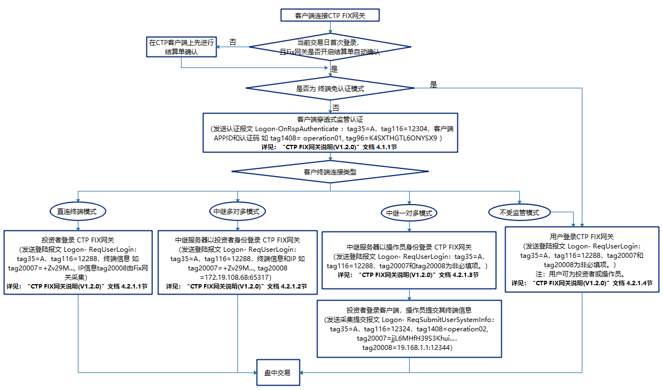

图 3

## 4.1 客户端穿透式监管认证(FIX行情网关除外)

直连终端模式、中继多对多模式、中继一对多模式、不受监管模式，均需要在登录客户端前发送认证请求报文，它们的认证请求报文是相同的，tag1408-DefaultCstmApplVerID字段填写客户终端的AppID、tag96-RawData字段填写客户端的认证码，这两个字段值为必填项。终端免认证模式下，投资者可以在不发送认证请求报文情况下直接登录。下面举例说明系统正常处理客户端认证的情况。

### 4.1.1 普通（tag141不存在或值为N）

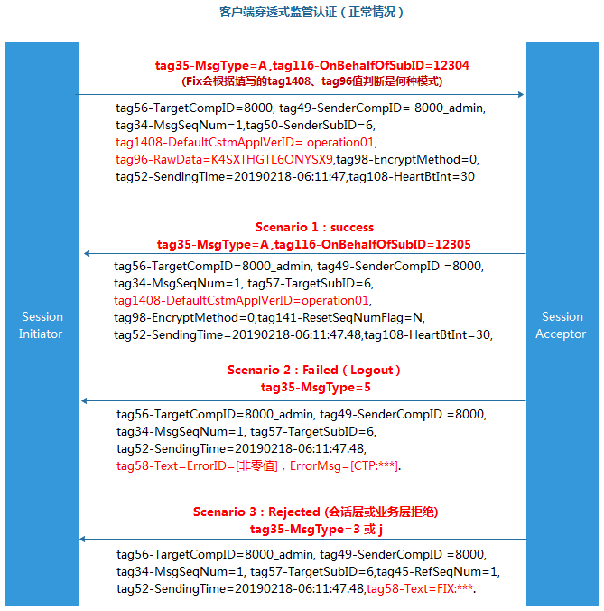

图4

### 4.1.2 客户端请求序号重置（成功与拒绝）

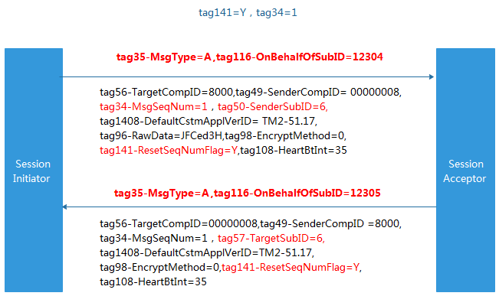

图5

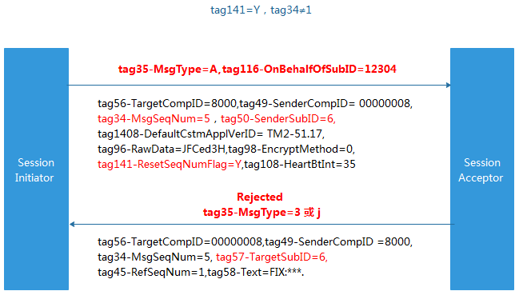

图6

## 4.2 登录(FIX行情网关除外)

### 4.2.1 不同监管模式下的普通登录及提交终端信息（tag141不存在或值为N）

#### 4.2.1.1 直连终端模式

若为直连终端模式，客户以单一投资者身份登录FIX网关时，登录报文需要填写tag20007-ClientSysInfo（存储的是采集的终端信息），而tag20008-ClientPublicIP （存储的是客户终端的IP和端口号，中间采用冒号隔开）由Fix网关直接采集，若网关未采集到本地IP信息，会采用会话session中客户填写的IP地址信息。

具体使用流程图如下所示：

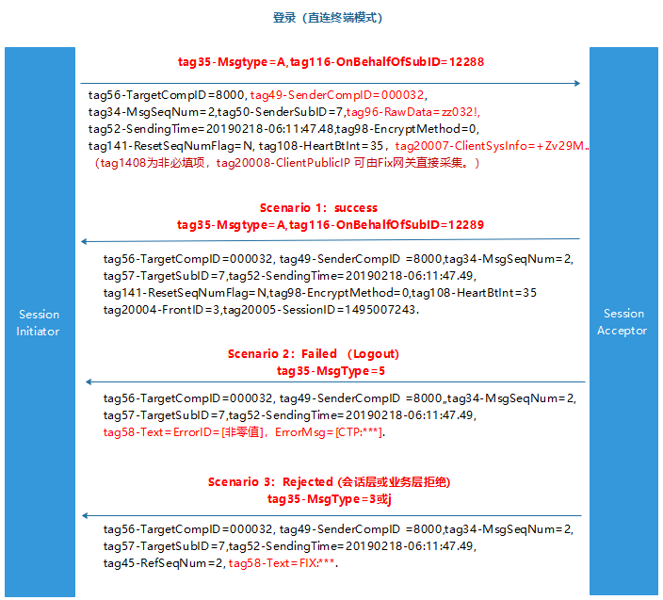

图7

#### 4.2.1.2 中继多对多模式

若为中继多对多登录模式，每个投资者登录FIX网关时，登录报文需要填写如下字段：

* tag1408-[DefaultCstmApplVerID](http://www.fixtradingcommunity.org/FIXimate/FIXimate3.0/en/FIX.5.0SP2/tag1408.html)（存储的是客户终端的AppID）；
* tag20007-ClientSysInfo（存储的是采集的终端信息）；
* tag20008-ClientPublicIP （存储的是客户终端的IP和端口号，中间采用冒号隔开）；

具体使用流程图如下所示：

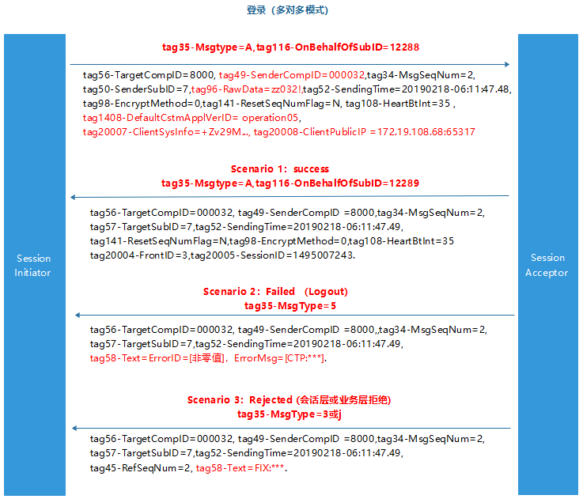

图8

#### 4.2.1.3 中继一对多模式

若为中继一对多登录模式，操作员登录FIX网关时，登录报文中的tag20007、tag20008字段可为空。

具体使用流程图如下所示：

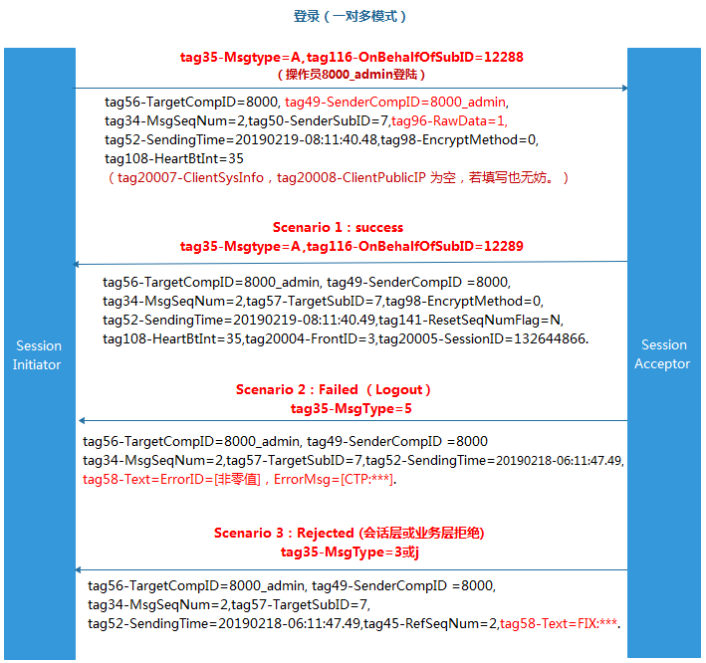

图9

操作员在FIX网关登录后，该操作员管理下的投资者登录到操作员系统管理的终端时，需向Fix网关发送tag35=A，tag116-OnBehalfOfSubID=**12324**的终端信息采集提交请求报文。Fix网关收到这些终端信息后，提交给CTP后台，再上报监管机构。该报文中tag20007、tag20008、tag1408字段为必填字段，其中tag1408-[DefaultCstmApplVerID](http://www.fixtradingcommunity.org/FIXimate/FIXimate3.0/en/FIX.5.0SP2/tag1408.html)（存储的是客户终端的AppID），可由操作员系统自行编码，FIX网关不做校验。

具体使用流程图如下所示：

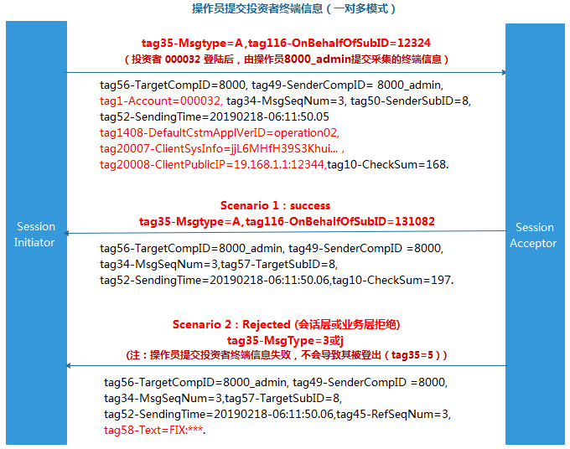

图10

#### 4.2.1.4 不受监管模式或终端免认证模式

若为不受监管模式或终端免认证模式，用户登录FIX网关时，登录报文中的tag20007、tag20008字段可为空。

具体使用流程图如下所示：

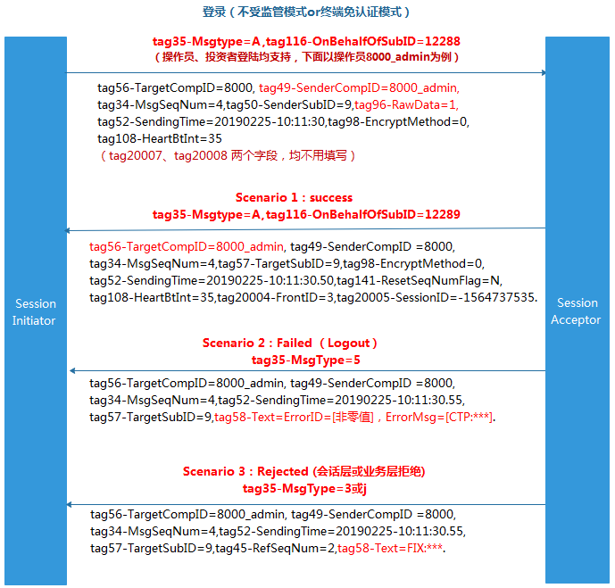

图11

### 4.2.2 客户端请求序号重置（成功与拒绝）

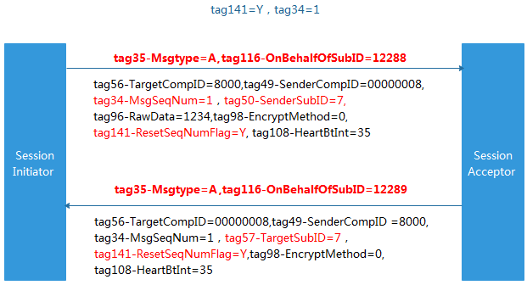

图12

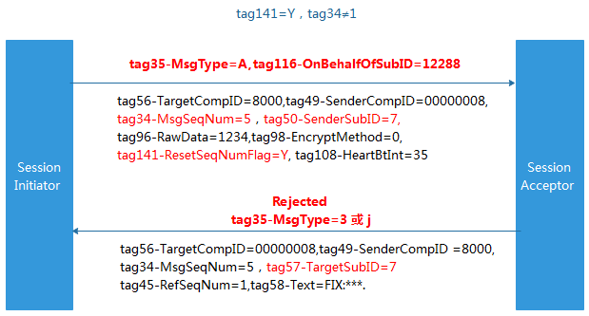

图13

### 4.2.3 客户端登录的请求序号过高

客户端登录时，发送的tag34过高时，允许登录，返回登录报文。等下一个报文过来时，FIX网关会请求重发前面序号低的报文（请求重发：预期序号与当前序号之间的所有业务层报文）。

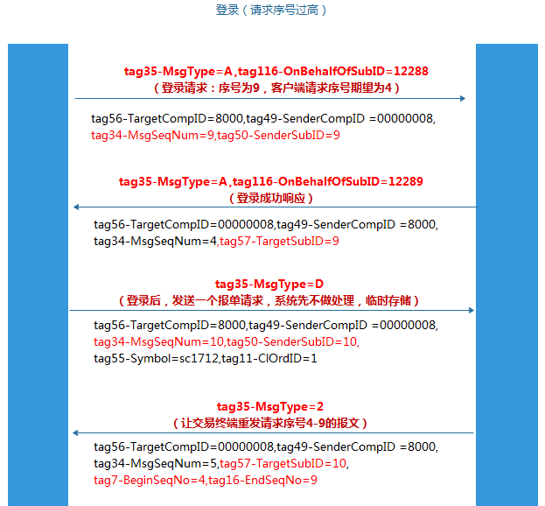

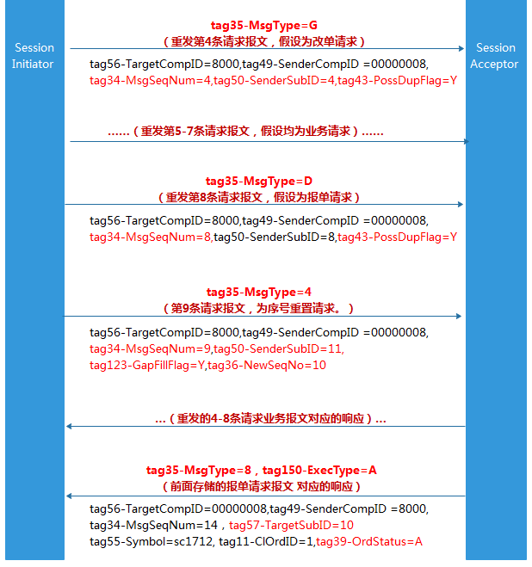

图14

## 4.3 登出

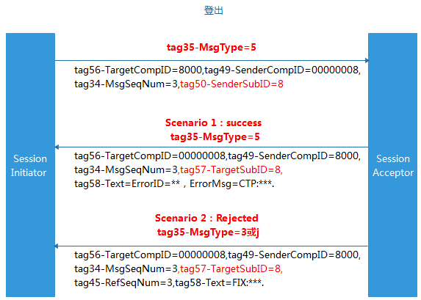

图15

## 4.4 用户口令更新

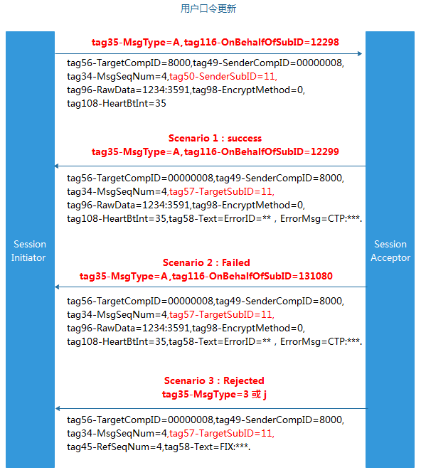

图16

## 4.5 测试请求

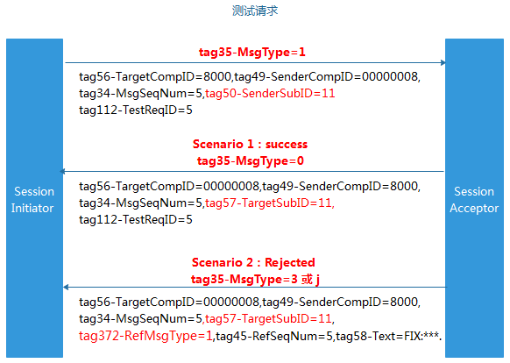

图17

## 4.6 重发请求

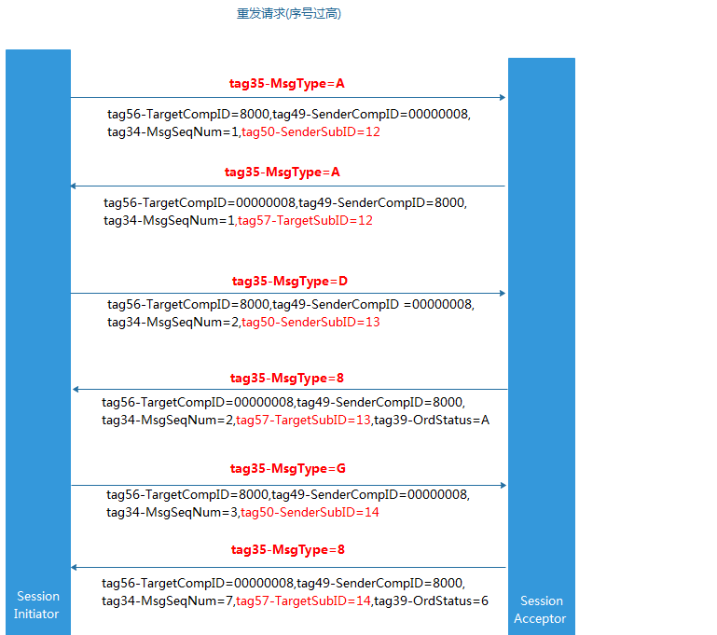

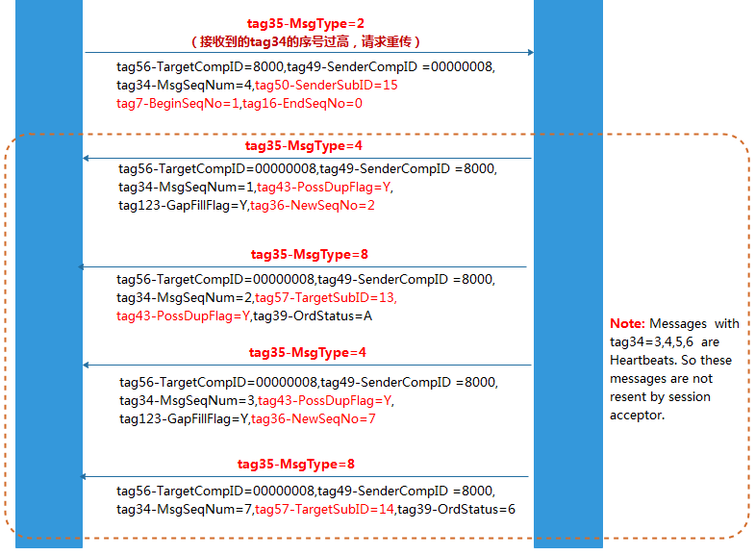

图18

# 5、业务层

## 5.1 报单

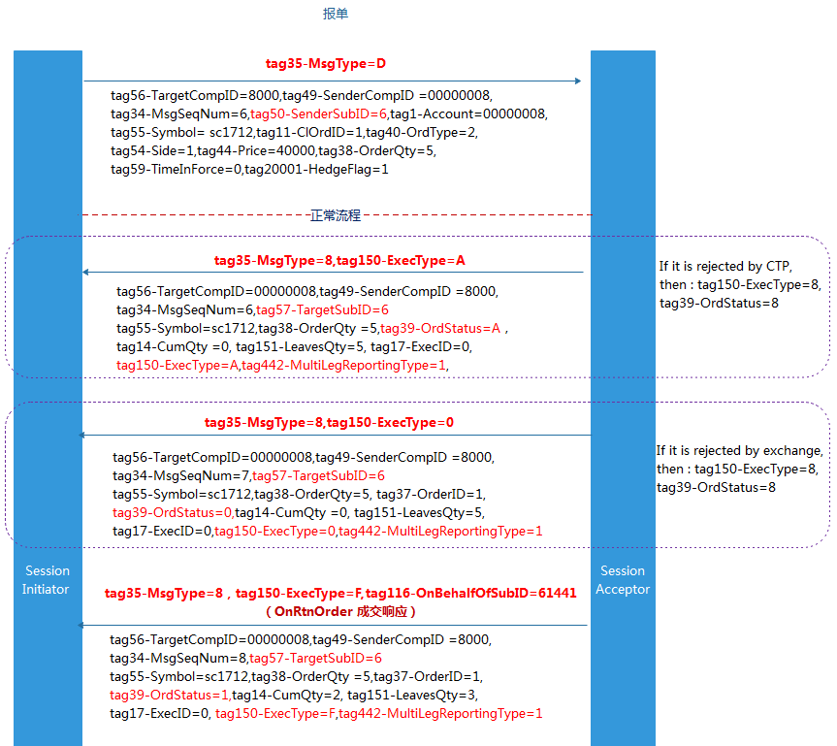

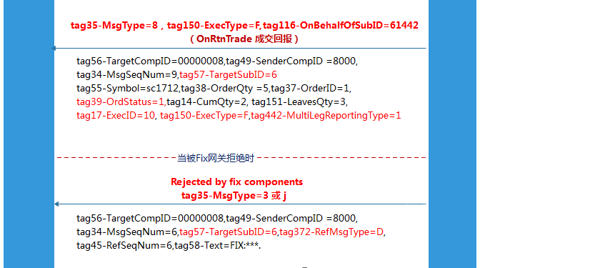

图19

Note：

1. 报单请求时，如果是CTP返回的成功消息，则tag35-MsgType=8，tag39-OrdStatus=A，tag150-ExecType=A。
2. 报单请求时，如果是CTP或交易所返回的拒绝消息，则tag35-MsgType=8， tag39-OrdStatus=8，tag150-ExecType=8。
3. 报单请求时，如果是交易所返回的成功消息，则tag35-MsgType=8，tag39-OrdStatus=0，tag150-ExecType=0。
4. 报单请求时，如果是交易所返回的成交响应，则tag35-MsgType=8， tag39-OrdStatus=1或2，tag150-ExecType=F，tag116-OnBehalfOfSubID=61441。
5. 报单请求时，如果是交易所返回的成交回报，则tag35-MsgType=8， tag39-OrdStatus=1或2，tag150-ExecType=F，tag116-OnBehalfOfSubID=61442。
6. 报单请求时，如果是FIX组件返回的拒绝消息，则tag35-MsgType=3或j， tag372-RefMsgType=D。

### 5.1.1 普通报单-不拆分型

报单时，在开平标志tag77-OpenClose不填，且fixfront_mt.ini中参数ReverseOpen设置为1的情况下，下面举例说明系统的处理情况，具体见后续流程图：

* 示例1：日初，投资者已持有昨仓-5手sc1712合约的空头仓位。交易时段，投资者报单买-4手sc1712合约。由于5>4，则FIX网关会报入4手方向为买的平昨仓报单。
* 示例2：日初，投资者已持有昨仓-5手sc1712合约的空头仓位。交易时段，投资者报单买-10手sc1712合约。由于5<10，则FIX网关会报入10手方向为买的开仓报单。
* 示例3：投资者已持有昨仓-5手sc1712合约的空头、今仓-5手合约sc1712的空头。交易时段，投资者报单买-8手sc1712合约。由于8<(5+5)，则FIX网关会将该笔报单分拆成两笔，即5手方向为买的平昨仓报单和3手方向为买的平今仓报单，此由上期所特殊规则导致的拆分，而非FIX网关拆分报单业务。

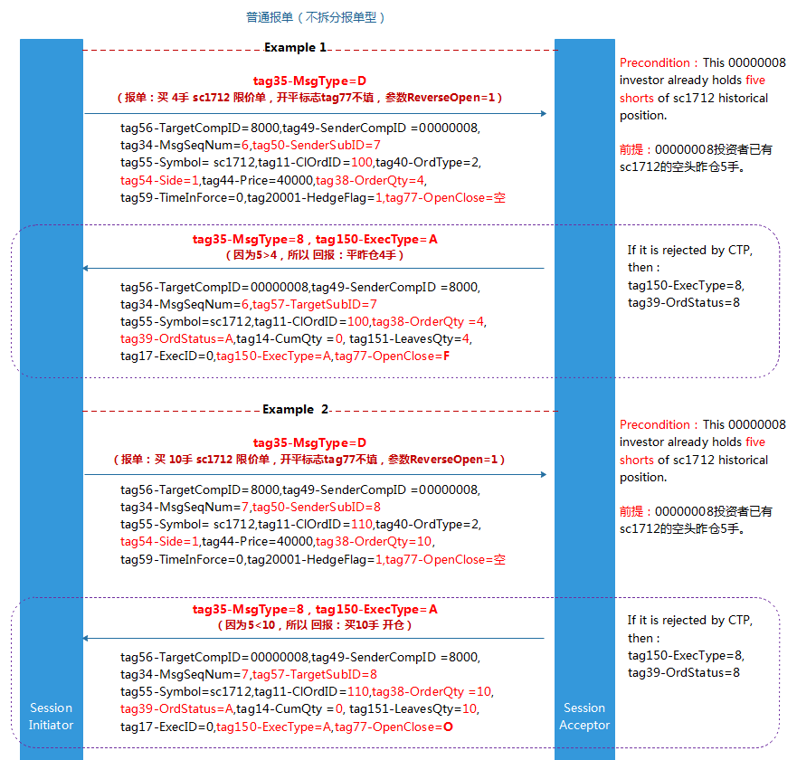

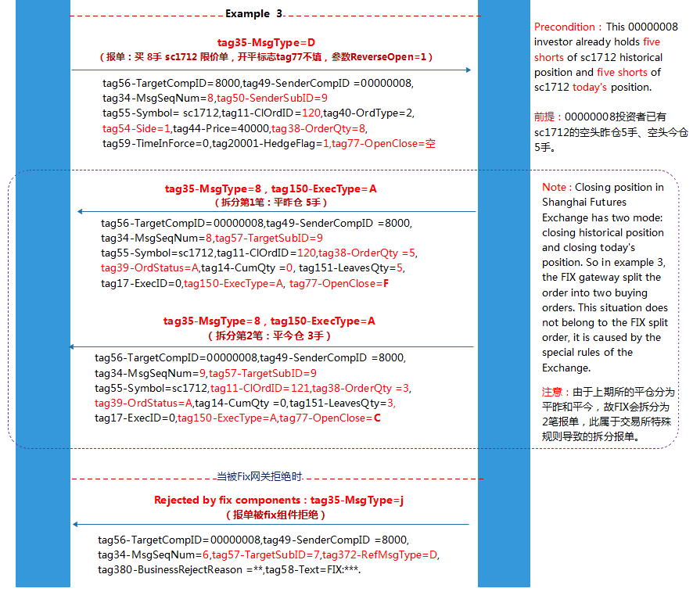

图20

### 5.1.2 普通报单-拆分型

在开平标志tag77-OpenClose不填，且fixfront_mt.ini中参数ReverseOpen设置为0的情况下，下面举例说明系统的处理情况，如下流程图：

* 初始场景：此投资者已经有 昨仓-3手sc1712合约的空头、今仓-2手sc1712合约的空头。
* 投资者报单：买入10手sc1712合约的限价单，开平标志不填。
* 系统处理：根据此投资者的具体情况将报单拆分为3笔，分别为3手平昨仓、2手平今仓、5手反向开仓。

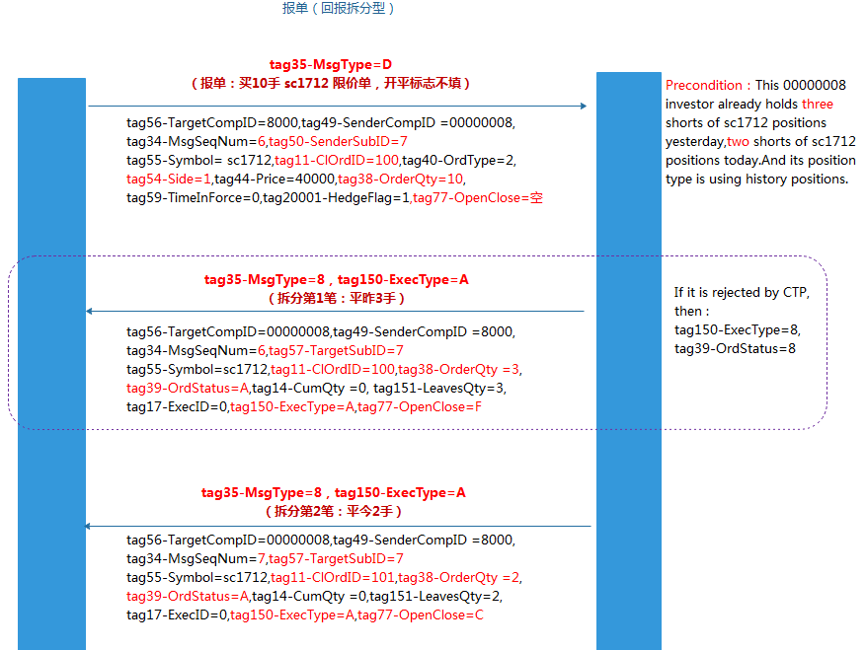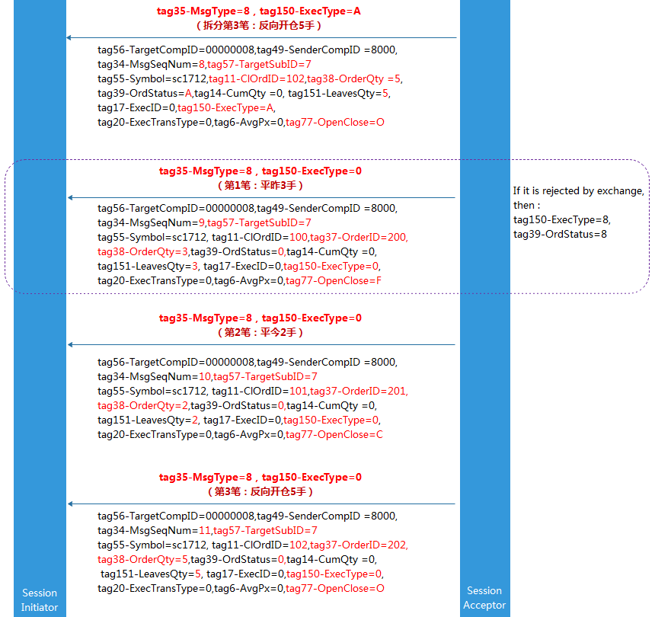

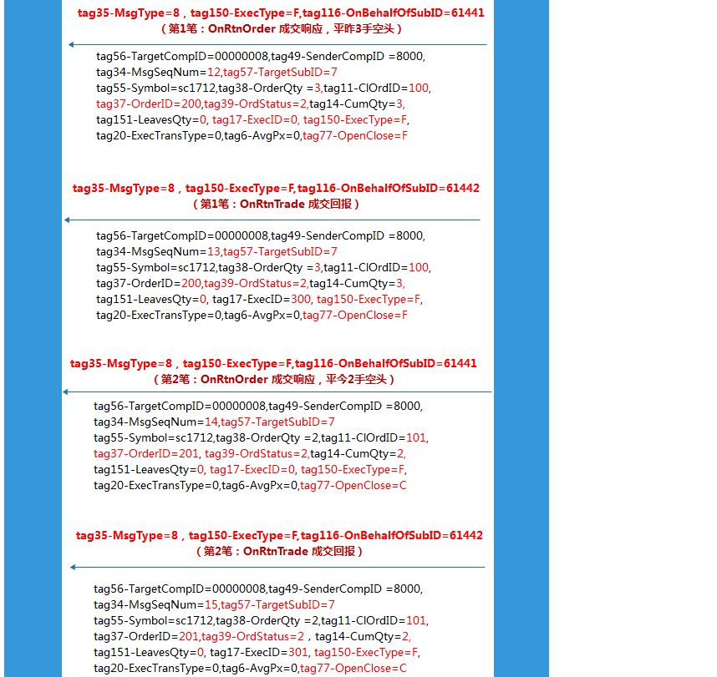

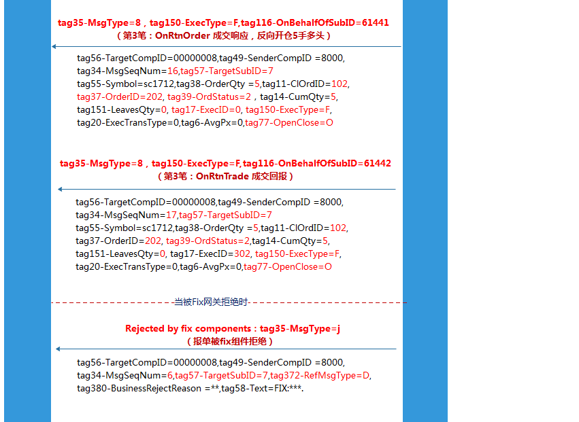

图21

## 5.2 撤单

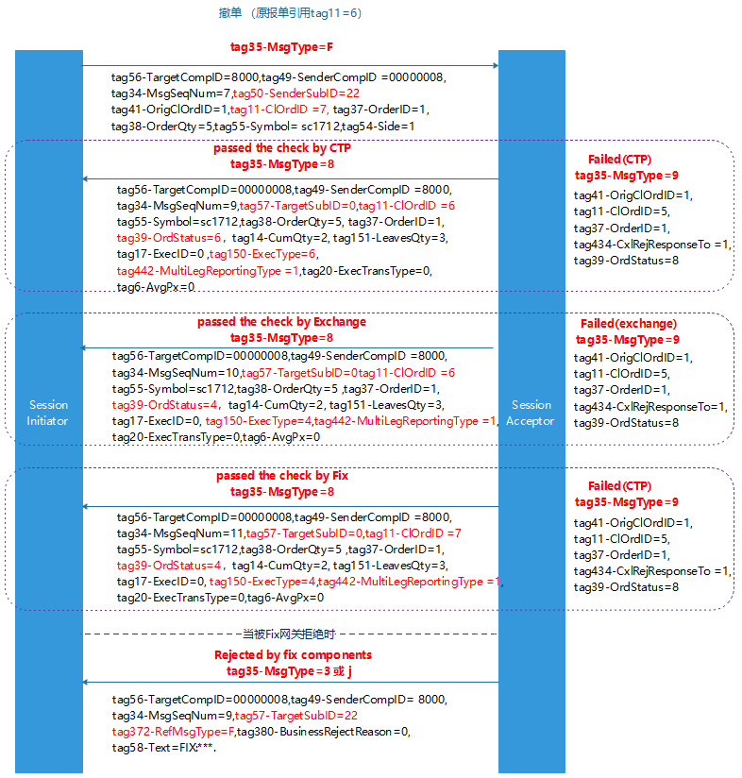

图22

Note：

1. 撤单请求时，如果是CTP返回的成功消息，则tag35-MsgType=8，tag39-OrdStatus=6，tag150-ExecType=6。
2. 撤单请求时，如果是CTP或交易所返回的拒绝消息，则tag35-MsgType=9， tag39-OrdStatus=8。
3. 撤单请求时，如果是交易所返回的成功消息，则tag35-MsgType=8， tag39-OrdStatus=4，tag150-ExecType=4。
4. 撤单请求时，如果是FIX组件返回的拒绝消息，则tag35-MsgType=j， tag372-RefMsgType=F。
5. 如果需要撤单，可根据tag11-ClOrdID、tag20004-FrontID和tag20005-SessionID来识别报单，也可根据tag37-[OrderID](http://www.fixtradingcommunity.org/FIXimate/FIXimate3.0/en/FIX.5.0SP2/tag37.html)、tag207-[SecurityExchange](http://www.fixtradingcommunity.org/FIXimate/FIXimate3.0/en/FIX.5.0SP2/tag207.html)来识别报单，进行撤单。
6. 撤单请求成功，会返回两条消息：一条为CTP返回的tag11等于原始报单引用的撤单回报；2）另一条为Fix网关发送的tag11等于撤单请求的报单引用的撤单回报。

## 5.3 改单

改单只允许修改价格和数量。CTP中的改单相当于是先撤单，然后再重新报单。实际上，交易所不支持改单业务。改单时，只返回撤单回报和重新报单的报单回报，没有改单回报。

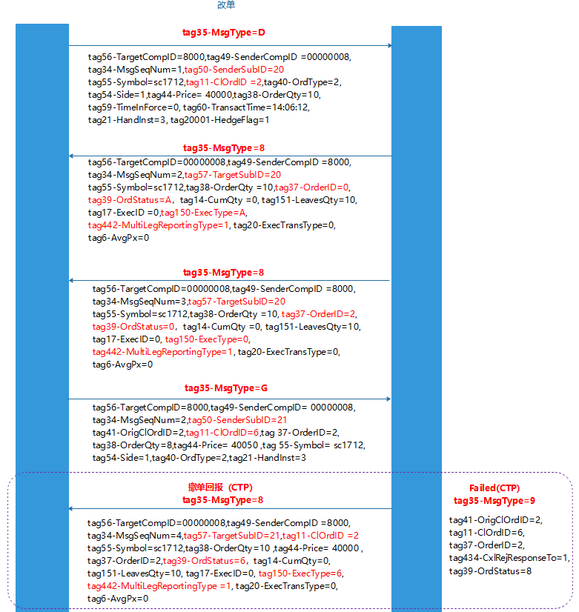

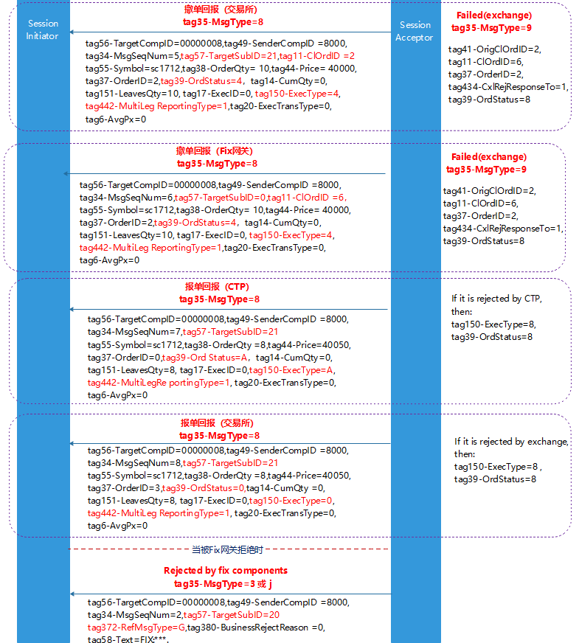

图23

## 5.4 报单状态查询

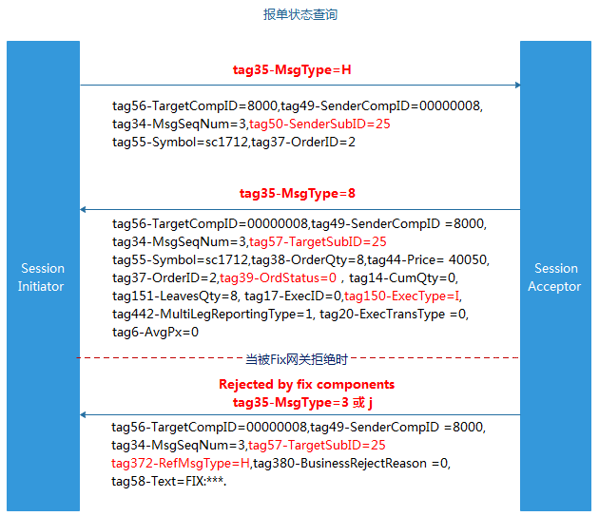

图24

## 5.5 查询合约

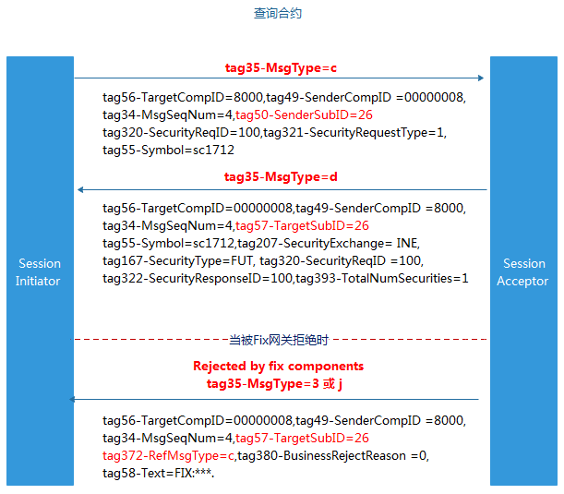

图25

## 5.6 申请组合

国内的组合申请和国外的组合报单业务规则不一样，是指对已存在持仓的合约申请进行组合。目前只有中金所和大商所支持组合申请业务。国内的组合申请只有一个组合合约，不存在单腿合约的详细信息。国内组合报单的合约格式为A&B,A和B分别为单个合约的合约代码。Example:IF1706&IF1712。

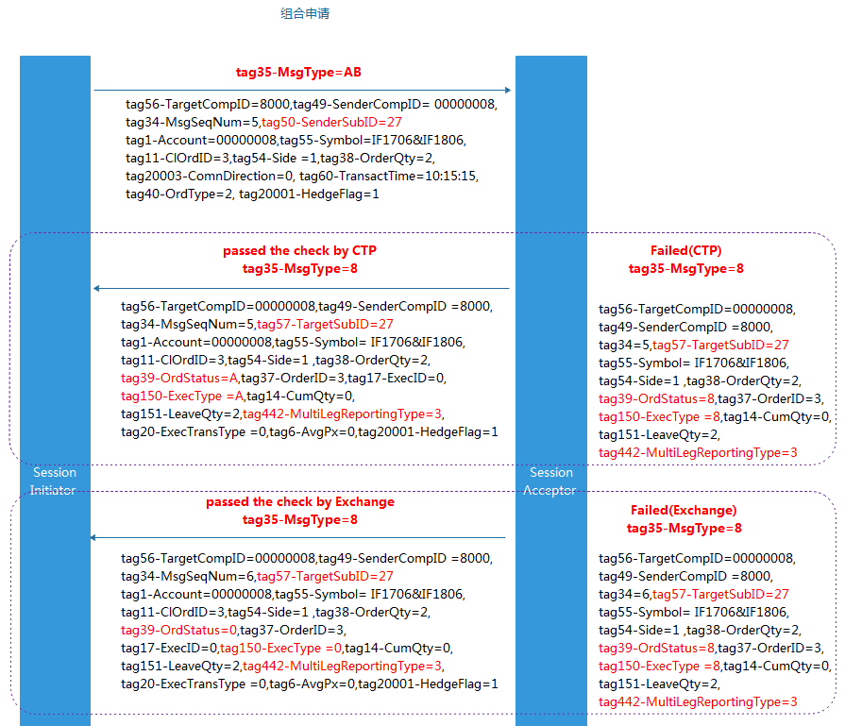

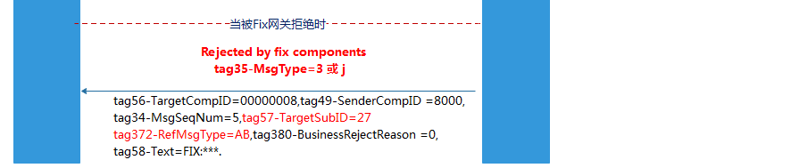

图26

Note：

1. 申请组合时，如果是CTP返回的成功消息，则tag35-MsgType=8，tag39-OrdStatus=A, tag150-ExecType=A。
2. 申请组合时，如果是CTP或交易所返回的拒绝消息，则tag35-MsgType=8， tag39-OrdStatus=8。
3. 申请组合时，如果是交易所返回的成功消息，则tag35-MsgType=8， tag39-OrdStatus=0，tag150-ExecType=0。

## 5.7 行情订阅

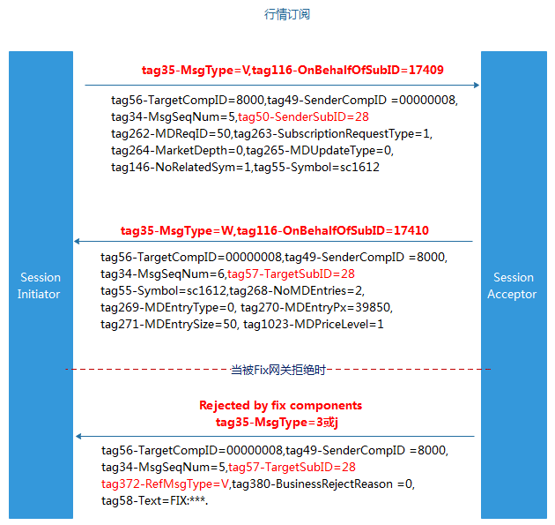

图27

Note：

1. 订阅行情时，返回行情信息（tag35-MsgType=W）。
2. 订阅行情时，如果是Fix组件返回的拒绝消息，则tag35-MsgType=3或j，tag372-RefMsgType=V。

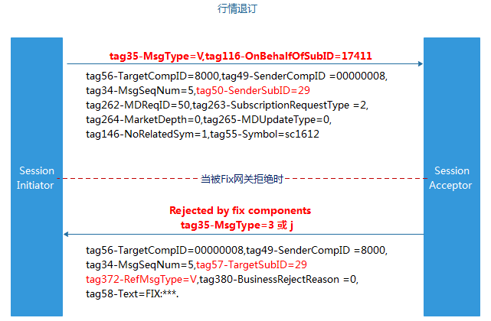

图28

Note：

1. 退订行情时，如果CTP检查通过，则不返回信息。
2. 退订行情时，如果是Fix组件返回的拒绝消息，则tag35-MsgType=3或j，tag372-RefMsgType=V。

## 5.8 报价

投资者进行期权报价，具体流程图详见下面所示。

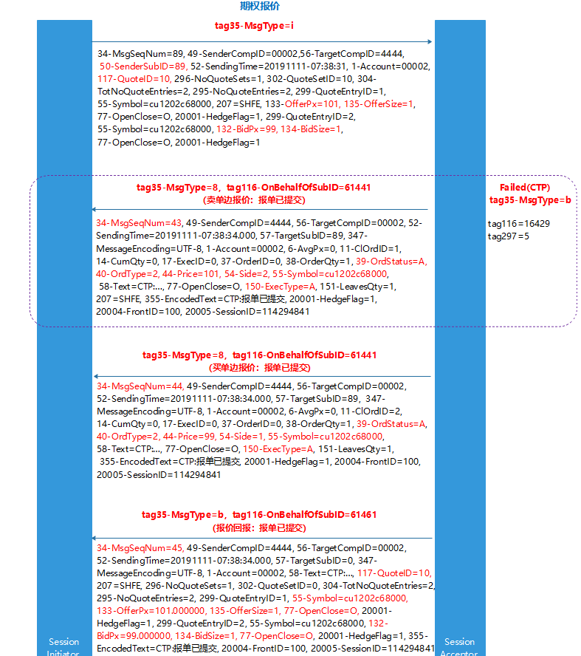

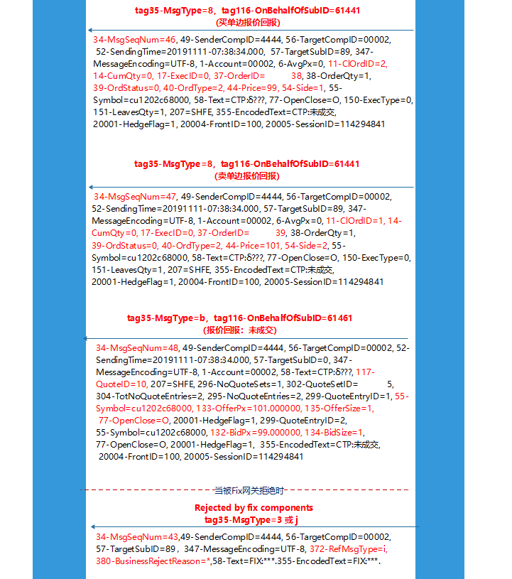

图29

Note：

* 1. 发送报价录入请求时，如果请求成功，则返回：（1）四条报单回报：tag35-MsgType=8，tag116-OnBehalfOfSubID=61441，买卖双边各2条报单回报；（2） 两条报价执行回报：tag35-MsgType=b，tag116-OnBehalfOfSubID=61461。
  2. 发送报价录入请求时，如果请求被交易所拒绝，则返回：tag35-MsgType=b，tag116-OnBehalfOfSubID=16429。
  3. 发送报价录入请求时，如果请求被FIX网关拒绝，则返回：tag35-MsgType=3或j。

## 报价撤销

投资者可以撤销已报入交易所的期权报价单，可根据tag117-QuoteID、tag20004-FrontID和tag20005-SessionID来识别报价单。

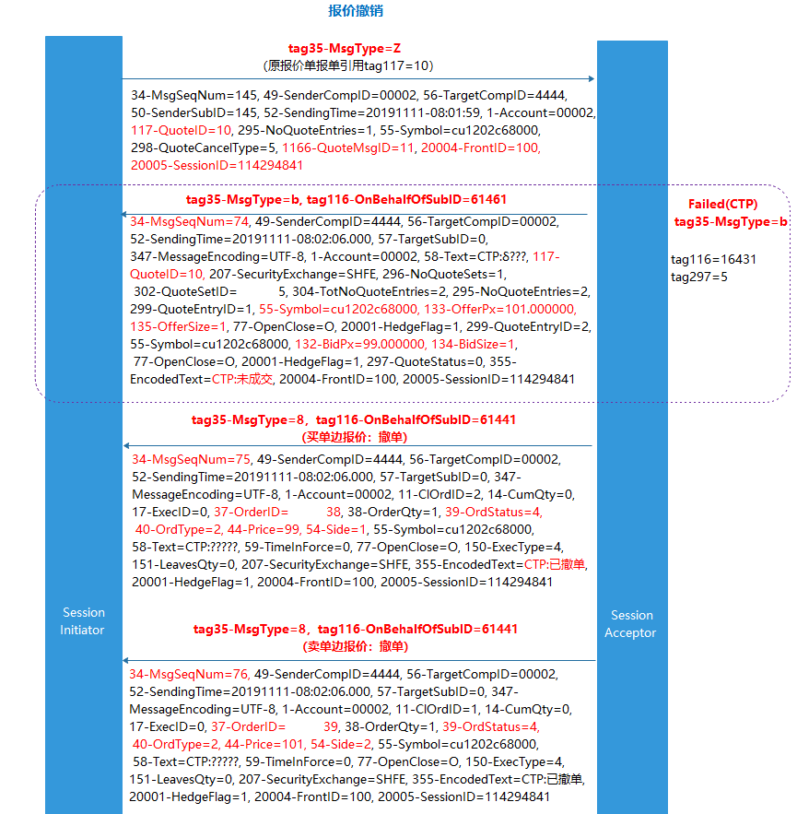

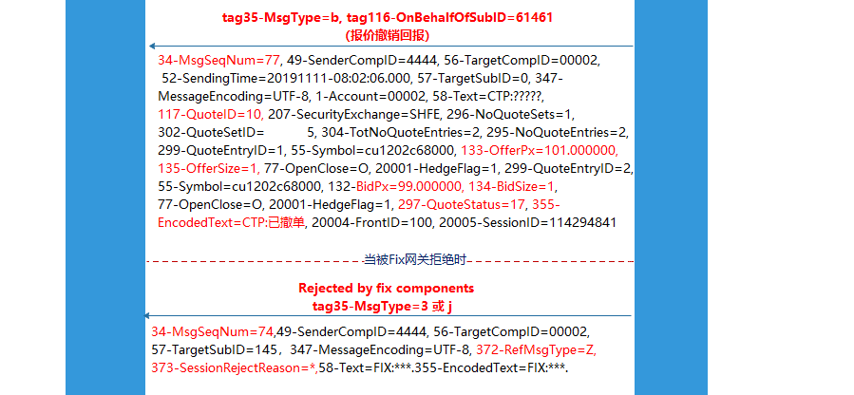

图30

Note：

1. 发送报价撤销请求时，如果请求成功，则：（1）先返回一条关于此待撤销报价单基本信息的回报信息：tag35-MsgType=b，tag116-OnBehalfOfSubID=61461。（2）再分别返回买单边报价、卖单边报价的撤单回报：tag35-MsgType=8，tag116-OnBehalfOfSubID=61441。（3）最后，再返回一条报价已撤销的回报信息：tag35-MsgType=b，tag116-OnBehalfOfSubID=61461。
2. 发送报价撤销请求时，如果请求被交易所拒绝，则返回：tag35-MsgType=b，tag116-OnBehalfOfSubID=16431，tag297- QuoteStatus=5。
3. 发送报价撤销请求时，如果请求被FIX网关拒绝，则返回：tag35-MsgType=3或j。

## 5.10 询价

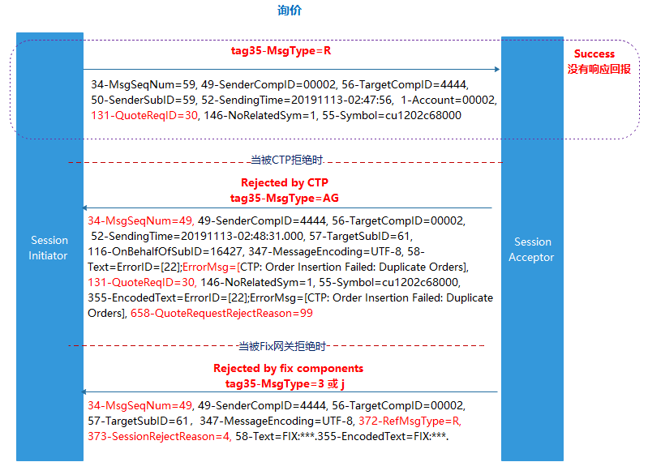

图31

Note：

1. 发送期权询价请求时，如果请求成功，不会返回响应报文。
2. 发送期权询价请求时，如果请求被交易所拒绝，则返回：tag35-MsgType=AG。
3. 发送期权询价请求时，如果请求被FIX网关拒绝，则返回：tag35-MsgType=3或j。

## 5.11 自对冲录入

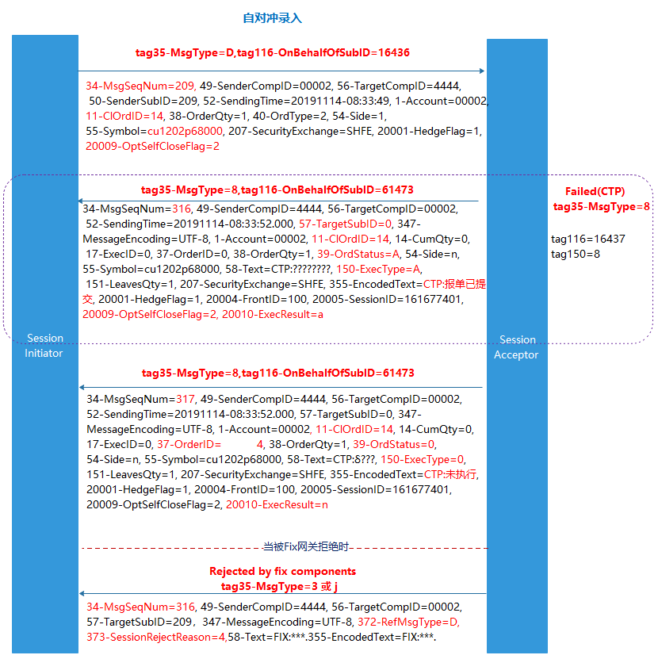

图32

## 自对冲操作

投资者撤销已经录入的期权自对冲报单的操作。可根据tag41-OrigClOrdID、tag20004-FrontID和tag20005-SessionID来识别报价单，也可根据tag37-[OrderID](http://www.fixtradingcommunity.org/FIXimate/FIXimate3.0/en/FIX.5.0SP2/tag37.html)、tag207-[SecurityExchange](http://www.fixtradingcommunity.org/FIXimate/FIXimate3.0/en/FIX.5.0SP2/tag207.html)来识别报单，进行撤销操作。

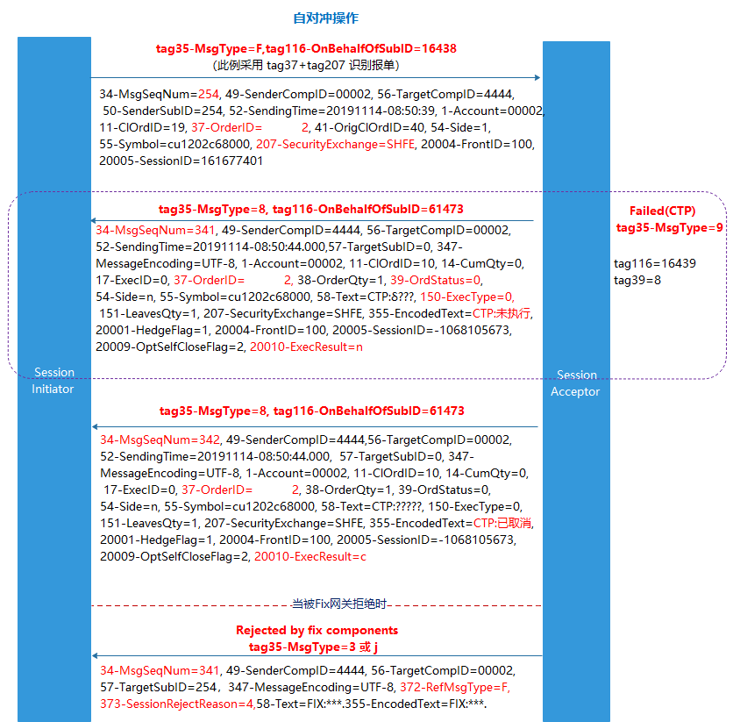

图33

Note：

1. 发送自对冲操作请求时，如果请求成功，则返回两条回报报文：tag35-MsgType=8，tag116-OnBehalfOfSubID=61473。
2. 发送自对冲操作请求时，如果请求被交易所拒绝，则返回：tag35-MsgType=9，tag116-OnBehalfOfSubID=16439。
3. 发送自对冲操作请求时，如果请求被FIX网关拒绝，则返回：tag35-MsgType=3或j。

## 5.13 执行宣告录入

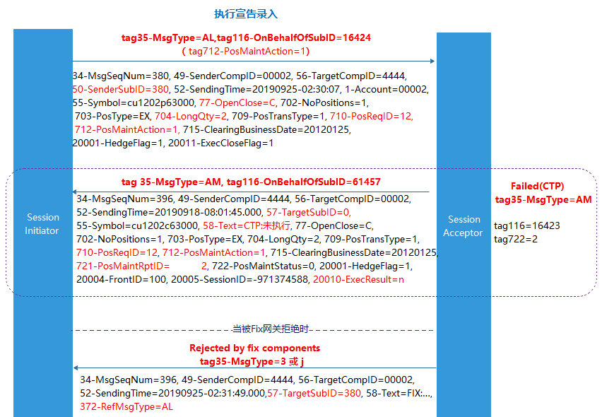

图34

Note：

1. 发送期权的执行宣告录入请求时，如果请求成功，则返回：tag35-MsgType=AM，tag116-OnBehalfOfSubID=61457。
2. 发送期权的执行宣告录入请求时，如果请求被交易所拒绝，则返回：tag35-MsgType=AM， tag116-OnBehalfOfSubID=16423。
3. 发送期权的执行宣告录入请求时，如果请求被FIX网关拒绝，则返回：tag35-MsgType=3或j。

## 5.14 执行宣告操作

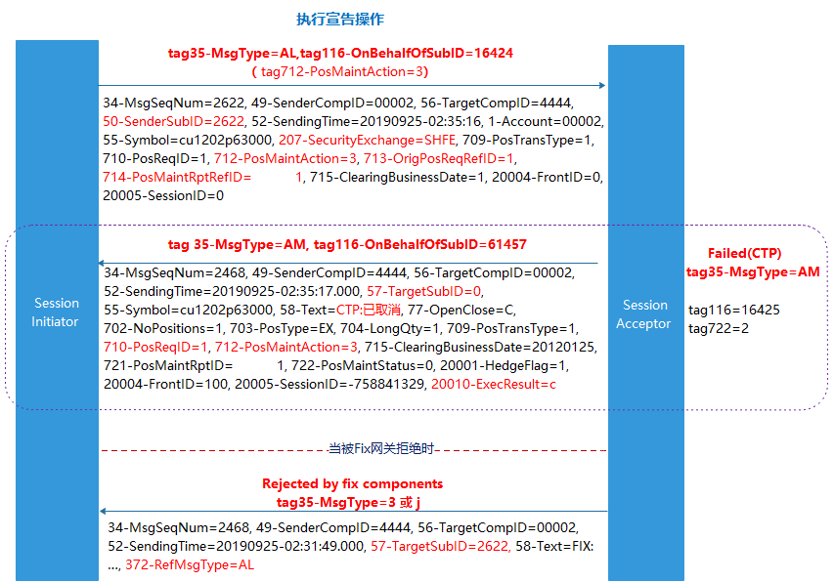

图35

Note：

1. 发送期权的执行宣告撤销请求时，如果请求成功，则返回：tag35-MsgType=AM，tag116-OnBehalfOfSubID=61457。
2. 发送期权的执行宣告撤销请求时，如果请求被交易所拒绝，则返回：tag35-MsgType=AM， tag116-OnBehalfOfSubID=16425。
3. 发送期权的执行宣告撤销请求时，如果请求被FIX网关拒绝，则返回：tag35-MsgType=3或j。

## 5.15 询价订阅

投资者可以订阅或取消订阅某个合约的询价情况。若订阅了某个合约的询价，则该用户就能收到市场上的其他投资者向交易所发送的此条合约的询价请求消息。

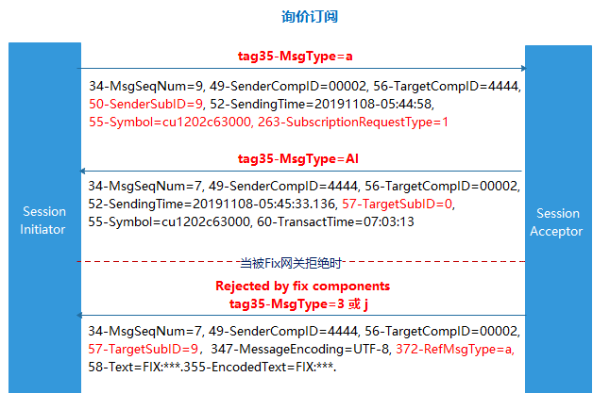

图36

1. 1首次登录导致的登录失败Error信息：58=ErrorID=[140];ErrorMsg=[CTP:First login, please change the password and login again]
2. 2密码到期导致的登录失败Error信息：58=ErrorID=[141];ErrorMsg=[CTP:Expired password, please change it and login]
3. 3弱密码到期导致的登录失败Error信息：58=ErrorID=[131];ErrorMsg=[CTP:Weak password is expired, please change it and login]